**Skoroszyty biurowe - czy potrzebujesz ich w swojej firmie?**

**Skoroszyty biurowe - jak wyglądają, po co istnieją? Czy naprawdę są potrzebne? Sprawdź, czy są koniecznie w Twoim biurze!**

**Skoroszyty biurowe, tekturowe, A4, A3...**

**Skoroszyty biurowe** to termin, który dotyczy naprawdę sporej grupy produktów. Istnieją skoroszyty prezentacyjne, tekturowe, zaciskowe i wiele więcej. Wszystko zależne jest do tego jaki rodzaj dokumentów chcemy w nich przechowywać. Zwłaszcza warto zwrócić uwagę na format tych dokumentów. Nie ma potrzeby wyposażać się w format A4, jeśli chcemy przechowywać format B5. Najlepiej wybrać ściśle dopasowane *skoroszyty biurowe* do wielkości dokumentów.

**Skoroszyty biurowe - ochrona przed zalaniem**

Oprawka często wykonana jest z elastycznego plastiku, który bardzo ułatwia użytkowanie i chroni dokumenty znajdujące się w środku. Inną opcją jest tektura, która jest lekka i praktyczna, jednak nie chroni dokumentów przed zalaniem.

**Skonstruuj plan archiwizacji w swojej firmie!**

Inną funkcją którą pełnią [skoroszyty biurowe](https://dlabiura24.pl/artykuly-biurowe/prezentacja-dokumentow/skoroszyty) jest możliwość wpięcia ich w segregator. To wspaniały pomysł na archiwizacje dokumentów. Można podzielić dokumenty na mniejsze grupy, które później przyporządkowuje się do większych zbiorów. Taki sposób porządkowania dokumentów w firmie ułatwia ich późniejsze odnalezienie.

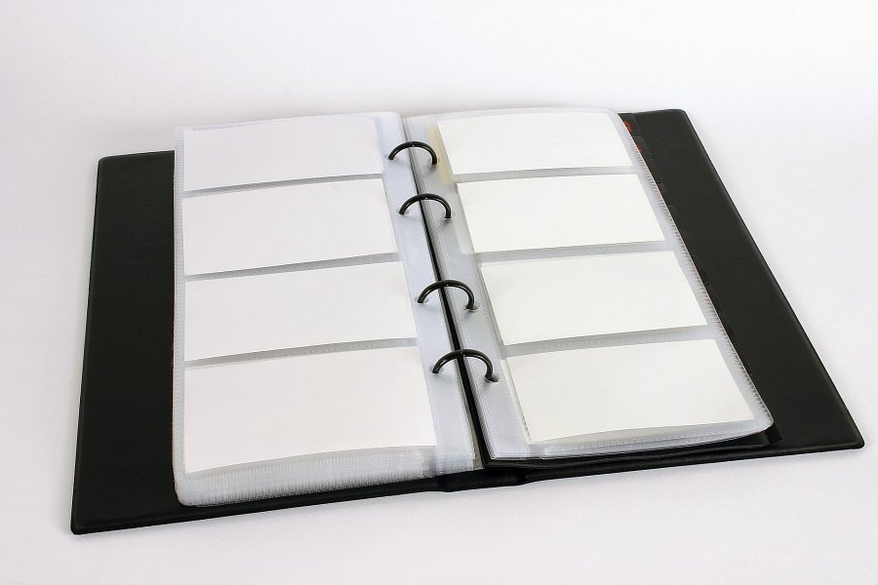

Sprawdź oferty na stronie DlaBiura 24!